StockKeeper – система обліку товарних запасів для малого бізнесу
ПЛАН ПРОЄКТУ (PROJECT PLAN)
Версія v1.0 | Дата: 22.10.2026 | Автор: Чернишов Р. С.
1. Загальна структура плану
Розробка ведеться за Scrum з двотижневими спринтами; потік задач візуалізується на Kanban-дошці GitHub Projects (Backlog → To Do → In Progress → In Review → Done, WIP-ліміт In Progress = 1). Плановий обсяг – близько 11 Story Points за спринт.
Спринт | Ціль | Початок | Завершення | Зміст
Sprint 0 | Discovery та планування | 06.10.2026 | 25.10.2026 | Бриф, бачення, SRS, backlog, GitHub Projects (ЛР1–ЛР3)
Sprint 1 | Фундамент: акаунти та каталог | 26.10.2026 | 08.11.2026 | US-001, US-002, US-003; каркас Django + React, CI, Docker
Sprint 2 | Ядро обліку | 09.11.2026 | 22.11.2026 | US-004, US-005, US-007
Sprint 3 | Швидкість і контроль | 23.11.2026 | 06.12.2026 | US-006, US-008, US-010
Sprint 4 | Інвентаризація та реліз MVP | 07.12.2026 | 20.12.2026 | US-009, US-011 (Could), тестування, деплой

2. Product Backlog
ID | User Story (коротко) | MoSCoW | Story Points | Sprint
US-001 | Реєстрація бізнесу | Must Have | 5 | Sprint 1
US-002 | Запрошення працівників і ролі | Must Have | 3 | Sprint 1
US-003 | Картка товару | Must Have | 3 | Sprint 1
US-004 | Прихід товару | Must Have | 5 | Sprint 2
US-005 | Продаж / списання | Must Have | 3 | Sprint 2
US-006 | Сканування штрихкоду | Should Have | 5 | Sprint 3
US-007 | Перегляд залишків | Must Have | 3 | Sprint 2
US-008 | Сповіщення про критичний залишок | Should Have | 3 | Sprint 3
US-009 | Інвентаризація | Should Have | 8 | Sprint 4
US-010 | Звіт про рух товарів | Should Have | 3 | Sprint 3
US-011 | Дашборд власника | Could Have | 5 | Sprint 4 (за наявності часу)
US-012 | Переміщення між точками | Won't Have | — | Наступна версія

Сума Story Points: Must Have – 22, Should Have – 19, Could Have – 5. Перші 4 тижні (Sprint 1 + Sprint 2) – 22 SP.
3. Sprint 1 Backlog (26.10.2026 – 08.11.2026)
Ціль спринту: користувач може зареєструвати бізнес, запросити працівника та створити каталог товарів. Milestone: «Sprint 1», обсяг – 11 SP (US-001 – 5, US-002 – 3, US-003 – 3).
№ | Задача | User Story | Терміни
1 | Налаштування каркасу проєкту (Django, React, Docker Compose, PostgreSQL) | — | 26.10–27.10
2 | Налаштування CI у GitHub Actions (лінтер, тести) | — | 27.10–28.10
3 | Модель Business/User, реєстрація та вхід (JWT) – API | US-001 | 28.10–30.10
4 | Сторінки реєстрації та входу, лист підтвердження | US-001 | 30.10–01.11
5 | Запрошення працівника та ролі, перевірка прав доступу | US-002 | 02.11–04.11
6 | Модель Product, CRUD API, валідація унікальності штрихкоду | US-003 | 04.11–06.11
7 | Форма та список товарів у UI | US-003 | 06.11–07.11
8 | Sprint Review та ретроспектива, оновлення backlog | — | 08.11

Definition of Done: код у гілці main через pull request, CI зелений, критерії прийняття Given/When/Then перевірено, Issue закрито й картка в колонці Done.
4. Діаграма Ганта
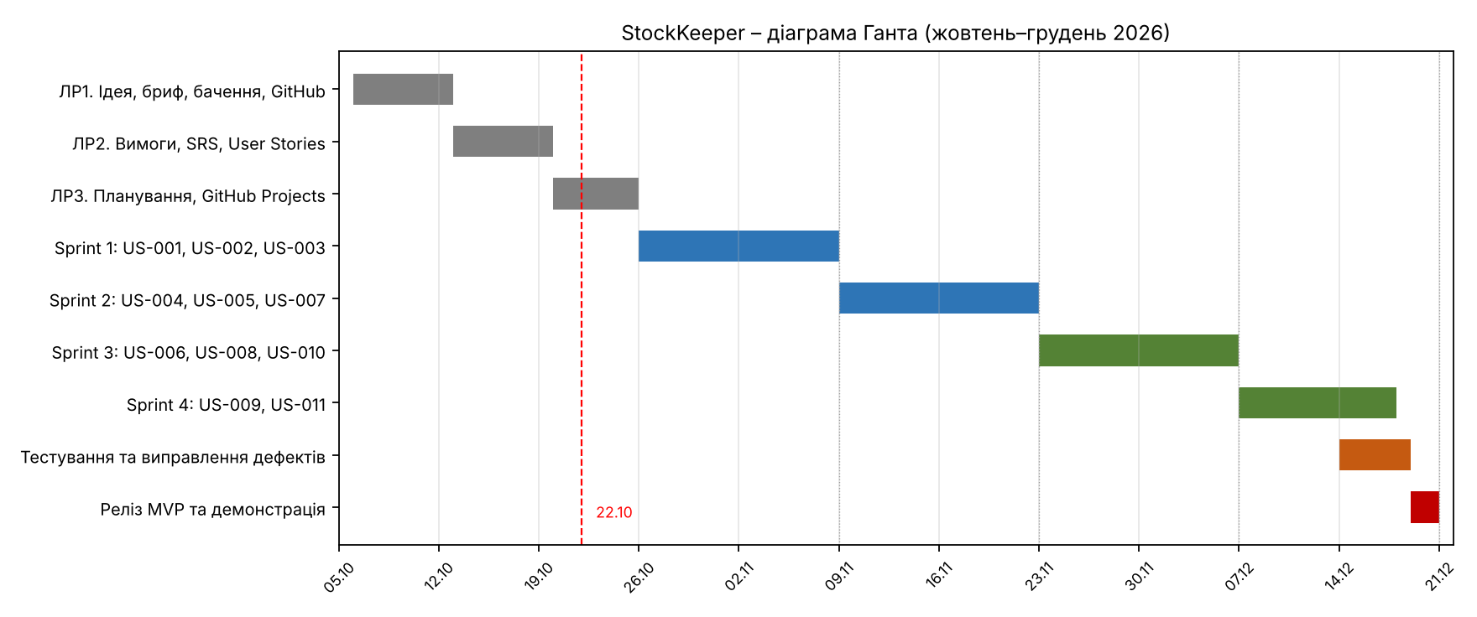
Рисунок 1 – Діаграма Ганта проєкту StockKeeper
5. Ризики проєкту
Ризик | Ймовірність | Вплив | Стратегія | Заходи
Недооцінка трудомісткості (особливо сканування та інвентаризації) | Висока | Значний | Мінімізація | Буфер 15 % у кожному спринті; Could Have-задачі першими виносяться зі спринту
Розробник один – хвороба, сесія, відключення електроенергії | Середня | Критичний | Мінімізація | Ноутбук + павербанк, щоденні commit у GitHub, пріоритет Must Have
Нестабільне розпізнавання штрихкодів камерою на слабких телефонах | Середня | Значний | Мінімізація | Ранній прототип ZXing у Sprint 1, запасний варіант – ручне введення коду
Обмеження безкоштовного хостингу (засинання сервісу, ліміти БД) | Висока | Незначний | Прийняття | Документувати обмеження; для демо – «прогрів» сервісу перед показом
Витік даних або доступ одного бізнесу до даних іншого | Низька | Критичний | Уникнення | Фільтрація всіх запитів за business_id, автотести на ізоляцію, HTTPS

